Defiant®
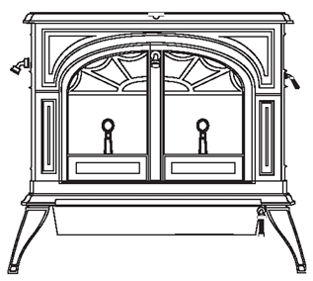Дровяная печь каталитического/ некаталитического горения
Модель 1975

Инструкция по установке и использованию

ВНИМАНИЕ: ПЕРЕД НАЧАЛОМ ЭКСПЛУАТАЦИИ ПЕЧКИ НЕОБХОДИМО ПРЕЖДЕ ВСЕГО СНЯТЬ УПАКОВКУ С КАТАЛИЗАТОРА!

Техника безопасности: следуйте инструкциям по установке. Если данное устройство установлено не надлежащим образом, а также используется неправильно, то это может послужить причиной пожара.
Неправильные действия могут стать причиной поломки, причинения вреда здоровью. Свяжитесь с представителями пожарной инспекции для выяснения запрещающих факторов, а также требований к установке на вашей территории.

Сохраните данное руководство
Введение

Благодарим вас за выбор модели Defiant компании Vermont Castings. Выбрав данную модель печи, вы сделали атмосферу вашего дома теплее, комфортнее и красивее. Сотрудники компании уделяют большое внимание созданию уюта. Вы можете быть уверенными в том, что печь компании Vermont Castings была сделана с душой, а также в том, что она прослужит вам долгие годы.
По мере вашего ознакомления с данной моделью вы поймете, что ее внешний вид соответствует ее функциональности, а также не сможете не обратить внимания на уникальную способность чугуна излучать тепло.
Более того, печи Vermont Castings являются самыми чистыми печами среди всех доступных на сегодняшний день. Будучи владельцем печи Vermont Castings, вы делаете большой вклад в использование энергии без загрязнения окружающей среды. Полное сгорание зависит как от производителя, так и от владельца. Пожалуйста, внимательно прочитайте данную инструкцию для того, чтобы понять, как правильно пользоваться печью.
Мы делаем все для того, чтобы вы были удовлетворены как клиент. Именно поэтому мы создали эксклюзивную базу лучших дилеров, являющихся специалистами в этой области. Наши дилеры были выбраны из-за их профессионализма, а также преданности своей работе. Они были обучены на заводе нашей компании, поэтому они обладают всей информацией, связанной с продукцией Vermont Castings. Вы в любое время можете связаться с региональным дилером компании Vermont Castings и задать вопросы по работе вашей печи.
В данной инструкции содержатся полезные советы по установке и обращению с печкой Vermont Castings. Более того, здесь есть важная информация по сборке данной продукции. Мы призываем вас очень внимательно прочитать инструкцию.

С уважением,
Сотрудники Vermont Castings

В данной инструкции описывается процесс установки, использования и ухода за печью Vermont Castings Defiant Model 1975 каталитического и некаталитического горения. Данное оборудование соответствует стандартам Агентства по защите окружающей среды, созданным 1 июля 1990 года. При определенных тестированиях было установлено, что теплоотдача данной печи варьируется от 2,40 кВт до 9,66кВт.
Печь Defiant Model 1975 одобрена лабораторией OMNI-Test Портланда, Орегон. Стандартами для США являются ANSI/UL-1482 и ANSI/UL-737, для Канады ULC S627. Defiant является только дровяной версией печи. Не используйте никакое другое топливо.
Мы рекомендуем вам нанять профессионала, имеющего опыт в работе с печками и получившего сертификат, для установки приобретенной вами модели, либо для обеспечения вас рекомендациями по самостоятельной установке.
Просим вас перед тем, как устанавливать и включать приобретенную вами печку, тщательно ознакомиться с данной инструкцией.

История печи Defiant

Названная в честь судна 19 века дровяная печь Vermont Castings Defiant была символом решительности и независимости Америки во времена энергетического кризиса 1970-х.
Был 1975 год. Когда цены на энергоносители резко выросли, а красивые и эффективные печи было практически невозможно найти, два предпринимателя решили создать печь, которая будет одновременно красивой и высокоэффективной. Изготовленная полностью из чугуна, Defiant стала первой печью, сочетающей в себе художественный экстерьер и методично разработанный интерьер. Благодаря использованию новейших технологий печь отличалась высокой эффективностью горения.
Американцы купили более четверти миллиона печей Defiant, так как они вновь открыли для себя преимущества отопления помещения дровами, доступ к которым никогда не зависит от затруднительного экономического или политического положения на рынке нефти.
13 лет спустя, в 1988 году, компания Vermont Castings «изъяла» модель Defiant, заменив ее на современную дровяную печь Encore. Через 10 лет печь Defiant была вновь возвращена в производство.
В 2010 году третье поколение Defiant продолжило богатую производственную традицию, представляя собой самую совершенную дровяную печь на рынке. Качество и классический вид, пользующие спросом среди потребителей, сочетаются с новейшими технологиями системы горения и инновационным дизайном, позволяющими быстро переключать печь с режима каталитического горения на режим некаталитического горения. В некотором смысле печь Defiant Model 1975 разрабатывалась 35 лет.
В связи с тем, что эта печь играет определенную роль в истории, оригинальная модель Defiant находится в коллекции исторических предметов Смитсоновского института в Капитолии США. Каждая покупка Defiant является неким продолжением великой истории.

Содержание

Спецификации 4
Установка 5
Таблица расстояний 10
Сборка 14
Работа 17
Управление тягой 23
Уход 24
Катализатор 26
Запасные детали 28
Гарантия 30

Пункт 65 предупреждает: топливо, используемое в газовых, дровяных или масляных приборах (печках), а также продукты сгорания данного топлива содержат химические элементы, которые могут вызвать рак, врожденные пороки и нанести другой вред здоровью.
Отдел по защите здоровья 25249.6, Калифорния

Вспомогательные принадлежности

Полка для подогрева
0210 Классический черный
0211 Светло-коричневый
0213 Черный
0214 Бордовый
0217 Черный

3265* Внешний воздухопровод
3180 Переходник для подачи внешнего воздуха
1907 Защитный экран
1860 15см x 30см овальный стартер
FK26 Набор вентилятора
3190 Теплоизоляция для соединительного элемента дымохода

Эмалированные трубы доступны в светло-коричневом, бордовом, черном и темно-коричневом цветах.

*При заказе 3265 необходимо также заказать 3180.

Спецификация

Уровень выбросов (некаталитический режим) – 2.3 г/час*
Уровень теплоотдачи (некаталитический режим) – 2,40–9,66 кВт
Уровень выбросов (каталитический режим) – 1.1 г/час*
Уровень теплоотдачи (каталитический режим) – 2,93– 8,87 кВт*
Максимальная теплоотдача – 21,97 кВт.**
Обогреваемая площадь. – до 223 кв. метров***
Длина поленьев – 63 см
Вместимость топлива – 31 кг, древесина твердых пород
Загрузка – фронтальная/верхняя
Соединительный элемент дымохода:
Для 21 см воротника трубы – диаметр 203 мм
Размер трубы дымохода:
С 21 см соединительным элементом – 203мм минимум
С 15см соединительным элементом – 152мм минимум
Выпускная труба – сверху/сзади
Подача воздуха – установка вручную, поддержание при помощи термостата
Подача дополнительного воздуха – автоматическое управление
Пеплосборник – съемный
Стекло – высокотемпературная керамика
Вес – 235 кг
Ширина (от ножки до ножки) – 822мм
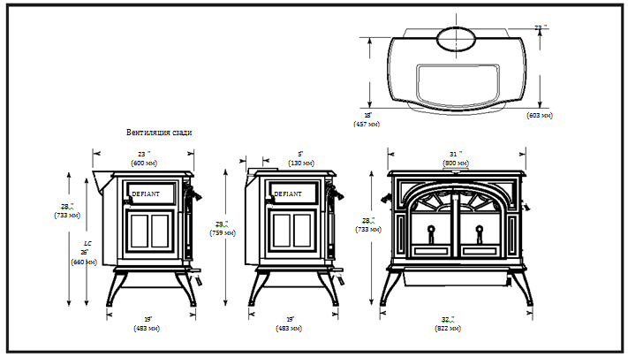Глубина (от ножки до ножки) – 483мм
Рис. 1 Размеры печи Defiant 1975
Высота (до верхней части дымохода) – 759мм

* Согласно определенным условиям, установленным при тестировании уровня выбросов, контролируемых Агентством по охране окружающей среды.
** Представленные данные могут варьироваться в зависимости от работы печи, типа топлива, уровня влажности топлива, а также климатических условий. Представленные данные получены при максимальном потреблении топлива, в лабораторных условиях и при среднем уровне эффективности.
*** Данные основаны на работе печи в доме при типичных погодных условиях, свойственных зиме в Новой Англии. Если Ваши дома не являются стандартными конструкциями (например, нестандартная изоляция, без изоляции, является подземным и так далее) или же, если вы живёте в более суровых климатических условиях, то эти параметры могут быть не актуальны. Свяжитесь с вашим дилером компании Vermont Castings для того, чтобы определить реалистические оценки непосредственно для вашего дома.

Установка

Техника безопасности: если данное устройство установлено не надлежащим образом, а также используется неправильно, то это может послужить причиной пожара.

Для того чтобы избежать возгорания, следуйте инструкциям по установке. Неправильные действия могут стать причиной поломки, причинения вреда здоровью. Свяжитесь с представителями пожарной инспекции для выяснения запрещающих факторов, а также требований к установке на вашей территории.

Перед тем как начать установку печи, убедитесь в том, что:
- печь и соединительный элемент дымохода будут находиться на должном расстоянии от легко воспламеняющихся материалов;
- размер защитного покрытия пола достаточный и отвечает всем техническим требованиям;
- у вас есть все необходимые разрешения.
Металлическая табличка, прикрепленная временно на заднюю стенку каждой модели Vermont Castings, является свидетельством того, что печь была протестирована согласно стандартам ULC и UL.

Однако в разных регионах стандарты могут различаться. Перед тем как начать установку, согласуйте ваш проект в местной пожарной инспекции.

ВАЖНО: Неправильная установка может стать причиной возникновения опасной ситуации, включая возгорание. Строго придерживайтесь всех указаний и не упускайте ни одного пункта во избежание причинения ущерба себе и частной собственности.

За консультацией по дымоходам просим обращаться к местным специалистам.

Наружный воздух

В некоторых современных домах не хватает воздуха для правильной работы печи или камина. Вытяжной вентилятор на кухне и в ванной комнате может перенимать воздух у печи и тем самым осложнять ситуацию. В случае если причиной плохой тяги является маленькая инфильтрация, открывание окна на цокольном этаже с ветреной стороны дома, а также рядом с печкой часто разрешает возникшую проблему.

Другим решением данной проблемы является установка перманентной подачи наружного воздуха в печке или комнате. В некоторых регионах подача воздуха для сгорания извне дома напрямую в вентиляционное (впускное) отверстие печи стало неотъемлемым требованием новых конструкций. Разница давления внутри дома не влияет на подачу наружного воздуха, результатом чего часто является улучшенное функционирование печи. У своего дилера вы можете приобрести комплект для наружного воздуха, предназначенный специально для модели Defiant.
Основные принципы соединительного элемента дымохода

Диаметр соединительного элемента у печи Defiant может быть 152 мм или 203 мм.

Не направляйте дымоход через легко-воспламеняющиеся материалы стен или потолка. Если же это неизбежно, то внимательно ознакомьтесь с разделом, описывающим данный вопрос. Не пропускайте соединительный элемент дымохода через чердак, чулан или любое другое закрытое (потайное) помещение. Весь соединительный элемент должен быть доступным для проверки и чистки.

При горизонтальном расположении соединительного элемента дымохода без защитных щитков предусмотрите запас высоты как минимум 610мм от потолка. Его необходимо держать как можно прямее. Поворачивать его можно на 90 градусов не более двух раз. Максимальная рекомендуемая длина горизонтального пролета должна быть 1 м, общая же длина должна быть не более 2.4 м. При подключении печи в комнате с высоким потолком выдвиньте изолированный дымоход на 2,4 м вниз.
Крепление одноконтурного соединительного элемента дымохода

Что касается установки изолированных дымоходов, то следуйте руководству производителя данного дымохода. Он должен обеспечить вас аксессуарами для крепления дымохода.

У своего местного специалиста вы можете приобрести специальные переходники для того, чтобы соединить дымоход и его соединительный элемент.

Данные адаптеры спроектированы таким образом, чтобы их верхний конец мог войти во внутреннюю стенку дымохода, а нижний конец соответствовал первому участку соединительного элемента дымохода. В случае такой установки сажа и креозот с внутренних стенок дымохода будут оставаться внутри соединительного элемента.

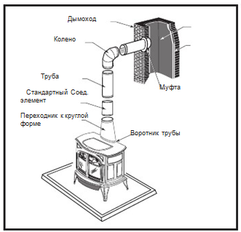

Рис. 2 Изображение соединительного элемента дымохода при свободностоящей версии установки

В случае если соединительный элемент дымохода должен проходить через стену из легко-воспламеняющегося материала, ознакомьтесь с рекомендациями, представленными в разделе «Проход через стену». Отверстие из стенки дымохода в трубу должно быть закрыто металлическим или керамическим цилиндром, называемым муфтой, который скрепляется цементом на месте. Соединение должно быть плотным, а соединение между муфтой и дымоходом должно быть скреплено цементом.

Установка над камином

Печь Defiant можно подсоединить к дымоходу над проемом камина (рис. 3). При таком методе установки печка располагается в очаге перед камином, а соединительный элемент дымохода поднимается от верхней части печки, а затем устанавливается под углом 90 градусов к дымоходу.

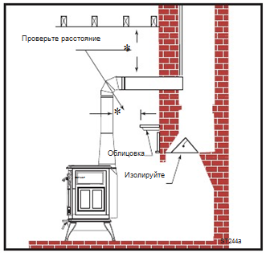
Рис. 3 При таком методе установки соединительный элемент соединен с дымоходом над проемом дымохода.

Если соединительный элемент входит в дымоход над камином, следуйте указаниям, представленным выше для инсталляции свободностоящего дымохода.
В дополнение, рассмотрите ниже представленные факты:
- Проверьте расстояние между печкой и соединительным элементом, а также облицовкой.
- Проверьте расстояние между соединительным элементом дымохода и потолком. Если тепловая изоляция не используется, то расстояние должно быть как минимум 762 мм.
- Ниже подключения печи требуется установить шиберную заслонку для того, чтобы комнатный воздух не мешал тяге печи. Однако всегда должна быть возможность открыть шиберную заслонку для того, чтобы проверить или почистить дымоход.

Установка через камин

Если высота вашего камина составляет по крайней мере 737мм, то вы можете установить модель Defiant через проём камина при помощи специального соединения, которое вы можете приобрести у своего дилера. Это специальное соединение обеспечивает плотное крепление между воротником трубы печки и дымоходной трубой (Рис. 4).

Такая установка над камином или через проём камина требует специальных расчётов изоляционного расстояния для облицовки и обшивки. Требуемые данные вы найдете в разделе на странице 9.

При установке необходимо учитывать и требования к защитному покрытию пола (см. стр. 11).
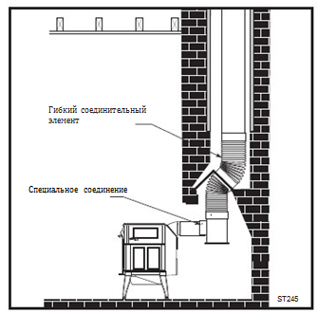
Рис. 4 Установка через камин

Сквозная установка через стену

При выборе метода установки избегайте того, чтобы соединительный элемент проходил через стену, сделанную из легковоспламеняющегося материала.

Если же все-таки решаете пропустить элемент через такую стену, посоветуйтесь сначала с вашим пожарным инспектором. Необходимо также учесть все требования, указанные производителем данного соединительного элемента дымохода.

На рисунке 5 представлен один из рекомендованных методов установки. Все легковоспламеняющиеся материалы должны быть убраны от соединительного элемента на расстоянии 305 мм. Любой материал, выбранный для закрытия проема, должен быть не воспламеняющимся.

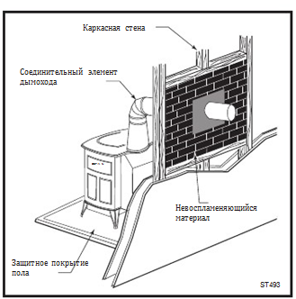
Рис. 5 Установка через стену

Ваш местный дилер или пожарный инспектор может проконсультировать вас о других возможных способах подключения печи.

Защита напольного покрытия

Печка излучает большое количество тепла из своей нижней части. Участок пола непосредственно под и вокруг печки требует защиты от излучаемого тепла, а также от искр или угольков, которые могут выпасть из топки.

Тепловая защита обеспечивается за счет тепловой изоляции нижней части.

В большинстве видов установки требуется тепловая изоляция нижней части. Только в том случае, если печка установлена на невоспламеняющейся поверхности, такой как неокрашенный бетон или натуральный камень, можно тепловую изоляцию нижней части не использовать.

При желании защита может быть покрыта невоспламеняющимся декоративным материалом. Не загромождайте пространство под топкой.

Защита пола должна быть как минимум на протяжении 457 мм от передней части печки (F на рис. 6) и как минимум на протяжении 203 мм с боков и задней части (D и E на рис. 6).

Для того чтобы соответствовать правилам, необходимо иметь защитное перекрытие пола шириной минимум 1168 мм и глубиной 1270 мм.

Как определить, подходит ли выбранный материал для напольного покрытия

Любое напольное покрытие должно быть из невоспламеняющегося материала (такого как металл, кирпич, камень, минеральное волокно и т.д.) Любой органический материал (например, пластик, бумага из древесной массы и т.д.) является воспламеняющимся и не может быть использован в качестве напольного покрытия.

Требуемое покрытие должно иметь некоторые показатели, такие как коэффициент сопротивления теплоотдаче и коэффициент теплопроводности.
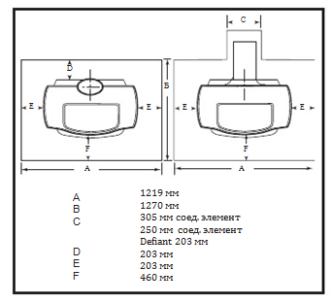
Рис. 6 Размеры напольного покрытия

Защитное покрытие пола для установки камина

Помните о том, что при установке расстояние многих очагов от фронтальной части источника тепла не соответствует требованиям. В таком случае для того, чтобы приблизиться к требуемым расчётам расстояния от печки, необходимо установить защитное перекрытие перед очагом на расстоянии 460 мм от фронта.

Есть определенные требования к расстояниям от стен, декоративных боковых рамок и облицовки камина. Данная информация описана в разделе «Защита рамок камина и облицовки».

Печь должна быть установлена на безопасном расстоянии от легковоспламеняющихся материалов

При работе печи тепло излучается как от печки, так и от соединительного элемента дымохода в разные стороны, что может вызвать возгорание близлежащих воспламеняемых материалов. В связи с этим при установке необходимо придерживаться требований к расстоянию от горячей печи и соединительного элемента и находящихся вблизи них воспламеняющихся материалов.

Требуемым расстоянием является расстояние либо от печки (отмеряя от заднего края верхней пластины печки), либо от элемента соединения дымохода до стен, пола, потолка и других воспламеняющихся поверхностей. При установке самой печки тоже есть установленные требования к расстоянию. Эти требования были прописаны после тщательного тестирования.

Более того, мебель тоже необходимо устанавливать дальше от печки. Расстояние между печкой и такими объектами, как мебель, газеты, дрова и т.д. должно быть 1219 мм. При сохранении такого расстояния вы получите гарантию того, что близлежащие предметы не перегреются.

Методы безопасного сокращения расстояния

Требования к расстоянию созданы для того, чтобы соответствовать всем стандартам при любом типе установки. Существует 4 основные комбинации:
- Печь и соединительный элемент дымохода не имеют тепловой изоляции.
- У стены нет тепловой изоляции.
- У стены есть тепловая изоляция.
- У печи и соединительного элемента есть тепловая изоляция.
Самое большое расстояние требуется в том случае, если вы устанавливаете печку и соединительный элемент без тепловой изоляции близко к стене, у которой также нет изоляции.

К примеру, если печка Defiant устанавливается параллельно задней стене без тепловой изоляции, то расстояние должно быть 381 мм от задней стены и как минимум 533 мм от стены с обеих сторон. Расстояние измеряется от верхнего края печи до стены. Если Defiant устанавливается в угол и тепловая изоляция отсутствует, углы печи должны быть на расстоянии как минимум 127 мм от стены.

Расстояние может быть сокращено только при помощи методов, одобренных пожарным управлением, и согласно расчётам, представленным в данной инструкции.

Обратите внимание! Для установки печи Defiant минимальная высота потолка должна быть 2,4м.

ПЕЧЬ DEFIANT НЕЛЬЗЯ УСТАНАВЛИВАТЬ В НИШУ!

Изоляция стены

Расстояние может быть сокращено за счёт использования изоляции стены, сделанной из листового металла, либо из любого другого невоспламеняющегося материала, такого как 13-мм теплоизоляционная плита или простой кирпич, уложенный плашмя (размер 90 мм) боковой стороной вниз.

Тепловая изоляция должна быть установлена на невоспламеняющейся подкладке на расстоянии 25 мм от воспламеняющейся поверхности, как на рисунке 7. Подкладки не должны располагаться непосредственно за печкой или соединительным элементом дымохода.

Необходимо, чтобы между стеной и изоляцией был поток воздуха. Как минимум 50% нижней части 25-мм изоляции должно быть открыто, а сама изоляция должна быть открыта сверху.

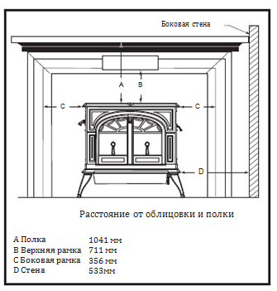Изоляция стены должна быть высотой 1219 мм и должна быть на протяжении 483 мм над верхней частью печи. Изоляция для соединительного элемента должна быть шириной 760 мм и должна быть выровнена по центру за трубой; при установке модели с использованием блочного дымохода соединительный элемент должен иметь изоляцию, которая заканчивается на расстоянии 25 мм под потолком.
Рис. 8 Соблюдение расстояния до облицовки, сделанной из легковоспламеняющегося материала.

При дымоходе диаметром 203мм, в связи с более высокой температурой труб, тепловая изоляция должна быть по всей высоте стены (до 2,7м) и должна заканчиваться на расстоянии 25 мм от потолка.

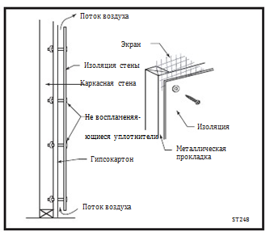
Рис. 7 Одобренная изоляция стен

Тепловая изоляция камина и полки облицовки

Установка камина требует соблюдения определенного расстояния между боковой частью печки и стеной, между боковой частью печки и декоративной отделкой камина, а также между верхней частью печки и облицовкой.

Глубина незащищенной облицовки (А, рис. 8) не может быть больше 230 мм, а расстояние, измеряемое от верхней пластины печи, должно быть минимум 1041 мм.

Незащищенная верхняя отделка (В), расположенная на расстоянии 711 мм от верхней части печи.

Незащищенная верхняя отделка (С), должна быть на расстоянии 356 мм от верхнего края печи. Если полка выходит более чем на 19 мм, то расстояние необходимо рассчитывать от стены.

Представленные ниже показатели демонстрируют все расстояния, требуемые для различных типов установки модели Defiant.

Расчеты расстояния для модели Defiant с соединительным элементом диаметром 152мм и 203мм

 | Расстояние до печи
 | Незащищенная поверхность  Без тепловой изоляции соединительного элемента |  |  |  | Защищенная поверхность  С тепловой изоляцией соединительного элемента
 | Печь установлена параллельно стене |  |  | Печь установлена в углу | Печь установлена параллельно стене |  |  | Печь установлена в углу
 | Сбоку | Сзади2 |  | По углам | Сбоку | Сзади2 |  | По углам
 |  | Задний  защитный  кожух |  |  |  | Задний  защитный  кожух
Подключение сверху, одноконтурный соед. элемент | (A)  521 мм | (B) | (C)  521 мм | (D)  127 мм | (E)  127 мм | (F)  76мм | (G) (D)  229 мм | 127 мм
Открытая дверца,  защитный экран,  открытый шибер  (Только дымоход  203 мм) | (H)  559 мм | (I)  457 мм | (J)  610 мм | недоступно | недоступно | недоступно | недоступно | недоступно
Подключение сверху,  Двухконтурный соед. элемент | (P)  521 мм | (Q)  381 мм | (R)  521 мм | (S)  127 мм | (T)  127 мм | (U)  76 мм | (V)  229 мм | (W)  51 мм
Подключение сзади | (X)  521 мм | (Y)  254 мм | (Z)  407 мм | недоступно | недоступно | недоступно | недоступно | недоступно

Задний защитный кожух должен быть использован при любой установке печи. Воротник трубы должен быть использован при вертикальной установке.
- Тепловая изоляция соединительного элемента должна быть выше воротника трубы на 920мм.
- Внимание: Если печь была установлена согласно техническим данным, прописанным в пункте «Подключение сверху, одноконтурный или двухконтурный соединительный элемент», то печь нельзя использовать в режиме “Открытая дверца, защитный экран, открытая шиберная заслонка” без предварительной установки печи на безопасном расстоянии, прописанном в соответствующем пункте.

Диаграммы расчета расстояний для модели Defiant

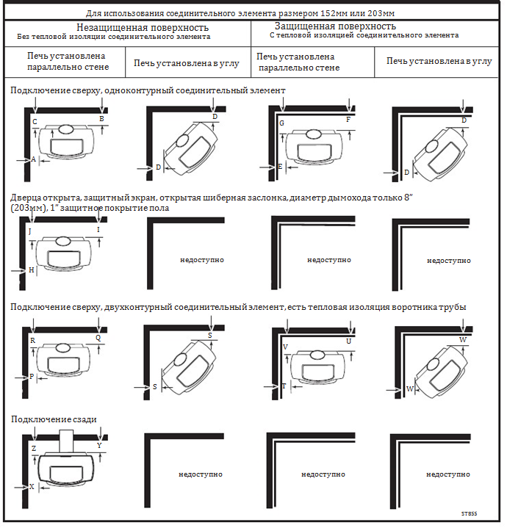

Расстояние от центра воротника трубы до стенки

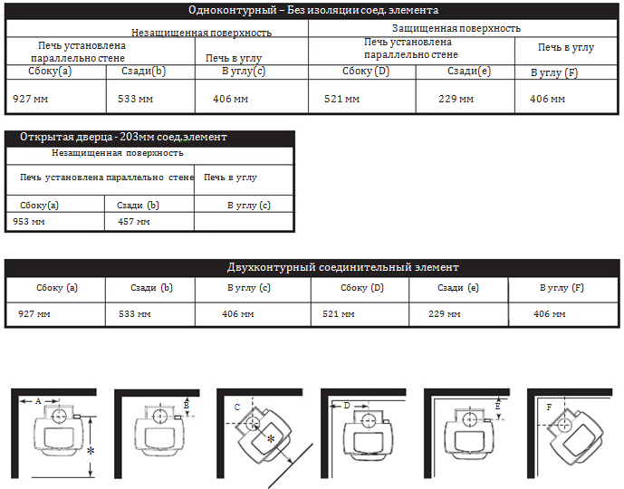

* Это расстояние, от центра воротника трубы до переднего края очага, является одинаковым для всех типов установки, представленных на данной странице: 914 мм.

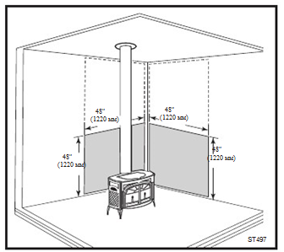Рис. 9 Параллельная установка

Вертикальный соединительный элемент дымохода, два защитных покрытия стены. Сокращенное расстояние как для задней, так и для боковой стены. При желании защиты стены могут быть соединены в углу. Защита соединительного элемента расположена в центре за соединительным элементом.

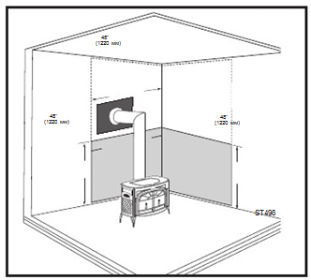
Рис. 10 Параллельная установка с проходом через заднюю стену

Два защитных покрытия стены. Сокращенное расстояние как до задней, так и до боковой стены. При желании защитные покрытия стен могут соединиться в углу. Защита соединительного элемента расположена в центре за соединительным элементом. Проход через стену должен соответствовать стандартам.
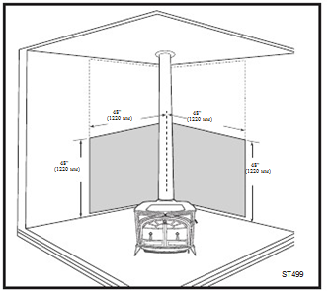
Рис. 11 Установка в углу

Вертикальный соединительный элемент, два защитных покрытия стены. Сокращенные расстояния. Защитные покрытия должны соединиться в углу.

Сборка

Установите печь

Чугунные печки очень тяжелые, потребуется 2-4 человека для того, чтобы установить печку Defiant.
Снимите защитный слой масла при помощи сухой тряпки или бумажного полотенца.
Установите ручку в дверцу верхней загрузки. Сначала поставьте дверцу вверх дном на плоскую поверхность, а затем закрепите ручку, как показано на Рисунке 12. Когда ручка установлена под углом 45 градусов, затяните болт как можно сильнее.
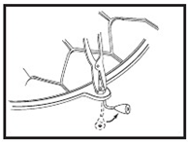
Рис. 12 Установка ручки

Установите ножки печи

Печь поставляется с уже прикрученными ножками. Однако в некоторых ситуациях ножки могут быть откручены.
Следуйте данной инструкции для того, чтобы закрепить ножки. Установите печь так, как показано на рисунке 13, и при помощи винтов с шестигранной головкой закрутите ножки. Для всех 4-х ножек используйте зажимные кольца; держатель ручки дверцы устанавливается со стороны правой передней ножки.
Установите держатель так, чтобы отверстие для доступа к ручке смотрело наружу с правой стороны печи. Затяните болты.
Внимание: Не затягивайте сильно винт, чтобы не сорвать резьбу.
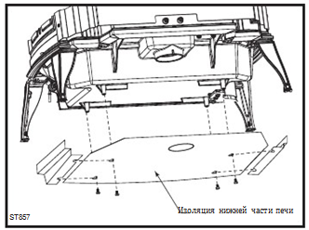Обратите внимание: При передвижении печи приподнимайте ее, чтобы снять нагрузку с ножек, в противном случае винты могут расшататься.
Рис. 15 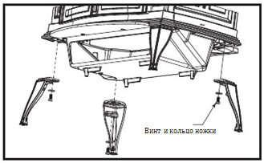
Рис. 15 Установка теплоизоляции нижней части печи
Рис. 13 Закрепление ножек
Хранение ручки

Используйте съемную ручку для того, чтобы открывать или закрывать дверцу печи.
После использования ручки снимите ее, чтобы она не нагрелась.
Храните ручку на специальной подставке для ручки, которая установлена за правой передней ножкой. (Рис. 14)

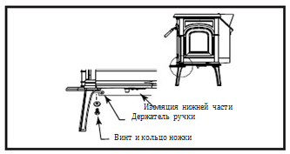
Рис. 14 Расположение изоляции и держателя ручки

Установка изоляции нижней части печи
Внимание: Изоляция нижней части печи требуется в большинстве установок. Обратитесь к разделу «Защитное покрытие пола» за более подробной информацией.
- Открутите 4 болта с шестигранной головкой с углов пеплосборника, расположенного в нижней части печи.
- Вкрутите 4 болта в отверстия тепловой изоляции. Установите тепловую изоляцию нижней части к прокладкам ступенчатой стороной к задней части печки.
- Пропустите все 4 болта через большую сторону паза, а затем толкните тепловую изоляцию вперед так, чтобы болты встали в меньшую сторону паза. (Рис. 15)
- Закрепите края изоляции. Затяните болты с шестигранной головкой.

Регулировка высоты ножек

Во время регулировки высоты ножек немного приподнимите печь так, чтобы на ножки не было нагрузки.
При необходимости переверните воротник трубы из вертикального положения в горизонтальное

Для того чтобы перевернуть воротник трубы, необходимо открутить два болта, за счет которых воротник крепится к задней стороне печи. Когда вы будете обратно прикручивать воротник трубы к печи, убедитесь в том, что прокладка вокруг воротника трубы стоит на месте.

Установка отражателя потока воздуха

Если вы приобрели дополнительный вентиляционный набор, то вы, возможно, решите установить теплоотражатель, который будет направлять тепло через верхнюю часть печи. (Рис. 16) Открутите два болта с каждой стороны и поднимите или опустите отражатель. После установки затяните болты.

Установка тепловой изоляции воротника трубы

Внимание: Тепловая изоляция считается обязательной для воротника трубы печи Defiant. Используйте 4 винта для листового металла для закрепления тепловой изоляции воротника трубы к задней стороне печи. (Рис. 16)
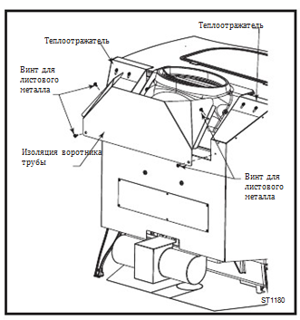
Внимание: Тепловая изоляция воротника трубы ОБЯЗАТЕЛЬНА!

Установка ручки шиберной заслонки

При помощи болтов прикрепите ручку шиберной заслонки к выступу заслонки, расположенному слева.

Установка ручки терморегулятора

Ручкой терморегулятора является меньшая черная ручка. Закрепите ручку к выступу, расположенному справа, при помощи крепежных болтов. (Рис. 17)

Соберите съемную ручку топки

Съёмная ручка топочной части (белого цвета) служит для открывания и закрывания фронтальной дверцы. Снимайте ручку после каждого использования, для того чтобы она не нагревалась. Храните ручку в специальном держателе, который находится за правой передней ножкой печки (Рис. 18). Установите ручку при помощи винта, который необходимо прикрутить через керамическую ручку. Осторожно затяните.
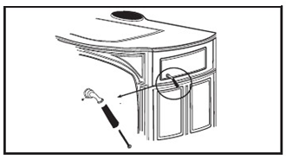
Рис. 18 Установка ручки терморегулятора
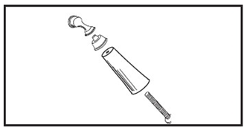
Рис. 19 Сборка ручки дверцы
Рис. 16 Установка тепловой изоляции воротника трубы
Установка или снятие катализатора

- Для того чтобы снять панель доступа, необходимо слегка отодвинуть ее вверх, а затем вытянуть через нижний край . (Рис. 19)
- Снимите внутреннюю панель. Для этого вам необходимо просто вытянуть ее. (Рис. 20)
- Для того чтобы снять катализатор, необходимо аккуратно потянуть его (Рис. 21). Положите катализатор туда, где его керамические части не смогут быть повреждены.

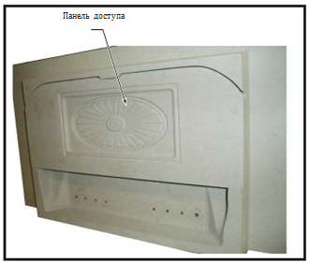
Рис. 110 Снятие панели доступа

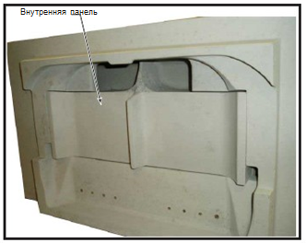
Рис. 20 Снятие внутренней панели
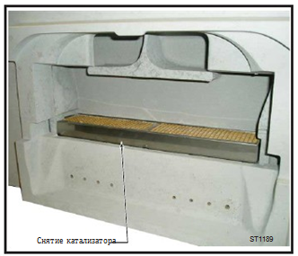
Рис. 21 Снятие катализатора

Работа печи Defiant

Ручки управления Defiant

У данной модели есть 2 ручки для управления работой печи: управление подачи воздуха, которая подаёт кислород в печку, и шиберная заслонка, которая направляет поток воздуха внутри печки, что помогает активизировать каталитическое сгорание и наоборот. (Рис.22)
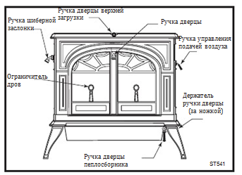
Рис. 22 Ручки управления печи Defiant расположены удобно и ими легко управлять.

Ручка управления подачей воздуха регулирует теплоотдачу и время горения
Ручка управления подачей воздуха расположена в правом заднем углу печки, контролирует количество впускаемого воздуха для запуска печки и поддержания ее работы. Чем больше воздуха поступает, тем активнее горит огонь, при меньшем поступлении воздуха огонь горит длительное время, но пламя меньше. (Рис.23)
Для того чтобы добиться максимальной отдачи тепла, поверните ручку к фронтальной части печки. Для того, чтобы продлить работу печи, поверните ручку к задней части печки.

Шиберная заслонка направляет поток воздуха внутри печи

Ручка шиберной заслонки, расположенная с левой стороны печки, открывает и закрывает заслонку, которая регулирует поток воздуха внутри печки. Заслонка считается открытой, если ручка указывает на заднюю часть печки. При такой установке дым попадает непосредственно в дымоход. Заслонка должна быть открыта, когда вы разжигаете огонь, или когда дверца печки открыта.
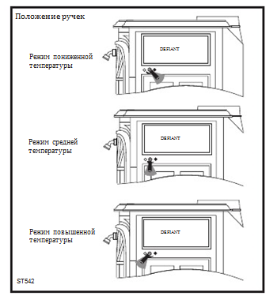
Рис. 23 Ручку также можно устанавливать на промежуточный уровень между двумя режимами

Заслонка считается закрытой, если ручка направлена вперед. Дым из печи направляется через камеру каталитического сгорания перед тем, как попасть в дымоход. (Рис. 24)

Шиберная заслонка всегда должна быть полностью открытой или полностью закрытой. Нет промежуточного положения. При закрывании шиберной заслонки убедитесь в том, что ручка достаточно повернута и заслонка плотно закрыта.

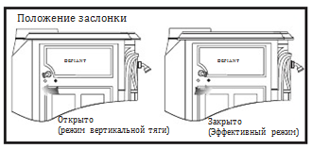
Рис. 24 Положения заслонки печи Defiant

Высокая эффективность при каталитическом горении

Катализатор – это керамическая “сотовая конструкция”, покрытая каталитическим материалом. Катализатор располагается в камере вторичного сгорания, отлитой из специального высокотемпературного изоляционного огнеупорного материала. В камере создаются условия, необходимые для вторичного сгорания топлива (дыма).
Закрытие шиберной заслонки ведет к тому, что дым направляется в камеру. Если температура в камере выше 315°C, то происходит повторное возгорание продуктов горения.

Закрытие шиберной заслонки может также привести к уменьшению тяги, поэтому для того, чтобы огонь не потух, закрывайте заслонку только тогда, когда огонь хорошо разгорится, а печь полностью прогреется.

Никогда не разжигайте огонь при помощи цветной бумаги или бумаги, на которой есть цветные чернила. Более того, никогда не жгите обработанную древесину, мусор, растворитель и отходы. Все это может засорить катализатор и нарушить его работу. Никогда не жгите картон и неплотную бумагу, кроме той, что предназначена специально для розжига. В печах с катализатором также не допускается использование угля. В противном случае образуется копоть, будет много пепла, что может привести к засорению камеры и попаданию дыма наружу.

Температура должна быть достаточной для того, чтобы активизировать работу катализатора. При первичном разжигании огня необходимо установить режим средней или высокой температуры. Такой режим необходимо поддерживать то тех пор, пока печь прогреется до необходимой температуры.

Никогда не переполняйте топку сухими дровами.
Это может стать причиной очень высокой температуры в зоне вторичного сгорания, а следовательно повредить камеру. Колотые дрова, которые хранились под защитным покрытием более 18 месяцев, можно считать очень сухими. Если вы используете очень сухие дрова, то смешивайте их с более сырыми дровами. Только тогда вы добьетесь более длительного времени горения и сократите риск повредить камеру сгорания.

Два способа загрузки топлива

Дверь Defiant поднимается для удобной загрузки дров, а также облегчает дозагрузку топлива (рис. 25)
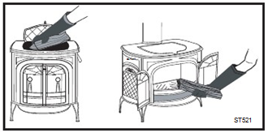
Рис. 25 Верхняя загрузка топлива считается приоритетной для добавления дров. Фронтальная загрузка используется для разжигания
Однако фронтальные дверцы открываются также и для добавления дров в камеру сгорания. Если печь оборудована 203-мм трубой, фронтальные дверцы могут быть открыты (или даже сняты), а защитный экран Defiant установлен для того, чтобы вы могли насладиться видом открытого огня. Модель Defiant не одобрена для использования с открытыми дверцами при дымоходе диаметром 152 мм.

Для того, чтобы открыть фронтальные дверцы, вставьте ручку в отверстие и поверните ее влево и наверх. (Рис. 26)

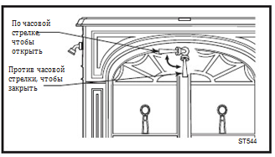
Рис. 26 Для того чтобы открыть дверцу, поверните ручку по часовой стрелке.

При закрывании первой всегда закрывайте левую дверцу. Поверните ручку в правой дверце влево и наверх (открытое положение) и закройте ее. Затем надавите на дверцу и поверните ручку вправо и вниз.

Когда вы не используете ручку дверцы, храните ее на держателе, расположенном за передней правой ножкой печи.

Используйте только дрова высокого качества

Приобретенная вами печка создана таким образом, что в ней можно использовать только натуральные дрова. Не используйте другое топливо.

Если вы хотите, чтобы печка хорошо работала, а количество выпуска дыма было минимальным, необходимо использовать сухие дрова. Длина дров должна быть 560-610 мм. Избегайте использования «зеленых» дров, которые не были высушены надлежащим образом.

НЕ используйте строительные материалы, так как они содержат в себе химические вещества и могут повредить камеру каталитического сгорания.

Среди наилучшей древесины твердых пород можно выделить следующие породы: дуб, клён, береза, ясень. Дрова из такой древесины должны быть уложены друг на друга и высушены на открытом воздухе, под навесом, в течение как минимум одного года. В случае, если вышеперечисленные дрова не доступны, можно использовать дрова из древесины других пород, например, лиственницу, желтую сосну, белую сосну, можжевельник, красное дерево. Дрова должны быть высушены.

Храните дрова всегда в сухом месте. Чем дольше они хранятся, тем лучше их свойства, но даже при коротком хранении дрова должны находиться далеко от печки.

Термометр для поверхности – залог хорошей работы печи

Термометр поверхности позволяет вам понять, когда необходимо поправить регулятор воздуха, когда добавить дров. (Рис. 27)

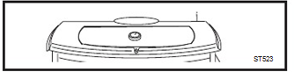
Рис. 27 Обращайте внимание на отметки на термометре, расположенном в середине дверцы.

Для того, чтобы перевести печь в режим каталитического горения, нужно дождаться, когда температура на термометре достигнет 230°C и перевести печь при помощи шиберной заслонки в режим каталитического горения.

Помните, что печка нагревается намного быстрее, чем дымоход. Теплый дымоход является залогом простой, но эффективной работы печки. Когда отметка на термометре падает ниже 175°C, это означает, что пришло время поправить регулятор подачи воздуха, а также добавить дрова в печку. Отметка выше 385°C является знаком того, что необходимо уменьшить подачу воздуха для снижения температуры горения.

Используйте следующую информацию для контролирования работы печки:
- Отметка 175-260°C указывает на низко-средний уровень подачи тепла.
- 260-315°C – средний уровень подачи тепла.
- Отметка 315-385°C указывает на высокий уровень подачи тепла.

ВАЖНО ЗНАТЬ: Если ваша печка Defiant будет продолжительное время работать при температуре 385°C и выше, это может стать причиной повреждения чугуна и эмали Вашей печи.

Используйте наиболее подходящие для вас настройки регулировки подачи воздуха
Регулирование подвода воздуха зависит от многих факторов. Любые установки будут отличаться друг от друга в зависимости от качества топлива, количества желаемого тепла, а также от желаемой продолжительности работы печи.

Настройки регулирования также зависят от «тяги» или от силы, которая направляет воздух от печки через дымоход. Тяга зависит от таких факторов, как высота, тип, расположение дымохода, местности, находящиеся вблизи деревья и так далее.

Слишком большая тяга может вызвать избыточную температуру в печке. С другой стороны, слишком слабая тяга может привести к попаданию дыма в комнату или засорению дымохода.

Как определить, когда тяга сильная, а когда слабая? Слишком сильную тягу можно определить по быстрому сгоранию дров или по покрасневшим от жара деталям топки. При слабой тяге дым будет попадать в помещение через стыки топки или дымохода, подача тепла будет слабой, а стекла станут грязными.

В некоторых новых постройках с хорошей изоляцией плохая тяга может быть вызвана недостаточным количеством воздуха в доме. В таком случае наиболее подходящим решением проблемы может стать открытое окно возле печки и открытое окно напротив, что позволит большему количеству воздуха поступать в дом.

Другим способом получения большого количества воздуха является подача воздуха снаружи через специальный вентиляционный канал.

Печь Defiant предполагает возможность подачи внешнего воздуха, так как она может быть оснащена дополнительным набором 3265 (спрашивайте у вашего дилера).

При первичном использовании печки записывайте результаты различных режимов работы. Вы обнаружите тот факт, что определенные настройки помогут достичь фиксированного количества тепла. Определение количества тепла, а также продолжительности горения может занять неделю или две.

При большинстве установок не требуется большого количества воздуха для сгорания, особенно если обеспечена хорошая тяга.

Используйте следующие настройки регулирования подвода воздуха как исходную точку при определении наилучших для вашего дома настроек.

Настройки указаны с расчетом поворота ручки справа налево.

Настройки для печи Defiant

(Смотрите рисунок 20)
Режим температуры | Регулятор подачи первичного воздуха
Низкий | Справа на 1/3 налево
Средний | С 1/3 слева на 2/3 левее
Высокий | С 2/3 слева и налево до упора

Никогда не используйте печь в режиме отопления при открытой дверце пеплосборника. Работа печи при открытой дверце пеплосборника может повлечь за собой перегрев камеры.

Поддержание условия для правильной работы печи

Чугун является очень прочным материалом, но его можно повредить ударом молотка или резким перепадом температуры.

Чугунные пластины расширяются при воздействии резкой смены температуры. При первом использовании модели Defiant сократите до минимума смену температуры для того, чтобы позволить пластинам привыкнуть постепенно на протяжении ниже описанных трех шагов.

Режим некаталитического горения

Используйте только цельную древесину. Не превышайте количество используемого топлива. Не используйте уголь или другой вид топлива.

Заслонка печи должна быть открыта при розжиге огня и добавлении дров.

Не используйте химикаты и другие средства для розжига огня. Не жгите мусор. Никогда не используйте воспламеняющиеся растворы, такие как газолин, машинное масло и так далее.

Шаг 1: Откройте заслонку печки. Полностью откройте регулятор подвода воздуха.

Шаг 2: Положите немного мятой газеты в печку. Положите на бумагу 6-8 щепок шириной с палец. На щепку положите 2-3 сухих полена толщиной примерно 25-50 мм. (Рис. 28)

Шаг 3: Зажгите газету и закройте дверцу. Добавьте несколько щепок диаметром 80-120 мм.

При первой эксплуатации не нагревайте печь свыше, чем 260°C. Используйте ручку подачи воздуха, которая необходима для регулировки интенсивности огня.

ВАЖНО: Во время первого использования печки вы можете почувствовать запах горячего металла, краски или цемента.

Как только появилась тяга, откройте фронтальную дверцу и сожгите оставшееся топливо. Повторяйте данную процедуру столько, сколько потребуется, если первые попытки не были результативными.

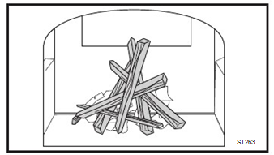
Рис. 28 Разжигайте огонь при помощи бумаги и щепок

Шаг 4. Если печь разгорелась за первые три шага, продолжайте разжигать огонь постепенно. Добавьте большие по размеру дрова диаметром 75-100 мм. Продолжайте добавлять щепки до тех пор, пока слой золы не достигнет 75мм. Хороший слой золы необходим для хорошей работы системы каталитического горения. Достижение такой глубины слоя золы может занять много времени.

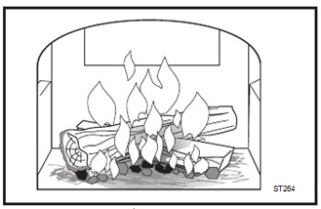
Рис. 29 Большие дрова добавьте, когда огонь хорошо разгорится

Шаг 5. Закройте заслонку, когда температура печи достигнет 230°C.

Шаг 6. Настройте подачу воздуха для получения желаемой теплоотдачи.
Установки печки варьируются. Те рекомендации, которые представлены в данном руководстве, являются только начальными рекомендациями.

Загружайте дрова, пока угли еще горячие

При повторном запуске печи уберите пепел в зольник и оставьте угольки.

Очень важно, чтобы воздух мог циркулировать между слоем угля во время розжига огня. Чем больше угольков, тем больше возможности у воздуха циркулировать под дровами. Это влияет на продолжительность горения. (Рис. 30)

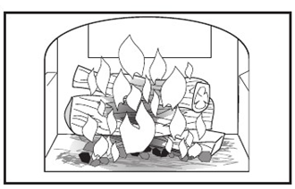
Рис. 30 Добавьте дрова, когда щепки прогорят до золы

Для повторной загрузки дров наденьте защитные перчатки, добавьте топливо в тот момент, когда в печке все еще есть достаточное количество тлеющих угольков.

Соблюдайте рекомендации, прописанные ниже:
- Откройте шиберную заслонку.
- Откройте фронтальные дверцы и проверьте уровень пепла в зольнике. Очистите зольник при необходимости. Закройте фронтальные дверцы.
- Откройте верхнюю дверцу для загрузки дров, загрузите дрова (сначала те, что поменьше), и закройте дверцу.
- Закройте шиберную заслонку.
- Когда температура поверхности достигнет 230°C, отрегулируйте подачу воздуха для достижения нужной теплоотдачи.

Примечание: Если слой угля довольно толстый (50-75мм), а дрова хорошо просушены, можно добавить свежие дрова, затем закрыть дверцу и заслонку и установить регулятор температуры на необходимую подачу тепла.

Не перегревайте печку! Это может стать причиной возгорания. Более того, это может стать причиной повреждения камеры.

Чистка пеплосборника

Удаляйте пепел из пеплосборника, пока он не достиг его края. Проверяйте уровень пепла перед каждой дозагрузкой дров. Большая часть пепла упадет через колосниковую решетку. Сметите пепел при помощи совочка так, чтобы пепел упал через отверстия в колосниковой решетке.

ВАЖНО: Перед тем, как повторно загружать дрова, проверьте уровень пепла в пеплосборнике. Если уровень достиг краев, удалите пепел способом, описанным ниже:
- Откройте шиберную заслонку.
- Откройте фронтальные дверцы и при помощи совка или кочерги удалите пепел через отверстия в колосниковой решетке в зольник.
- Закройте дверцы, откройте дверцу пеплосборника (См. Рис. 31).
- Наденьте крышку и убедитесь в том, что она плотно закрыта (Рис. 32)
- Для того, чтобы крышка пеплосборника не соскользнула, а пепел не выпал, не наклоняйте пеплосборник вперед.

Если печка работает, закройте дверцу пеплосборника, пока вы выносите пепел.

Верните пеплосборник на свое место в печке и закройте засов дверцы пеплосборника. Не используйте печку с открытой дверцей пеплосборника, так как это может послужить причиной перегрева, что может нанести вред печке и даже вызвать пожар в доме.

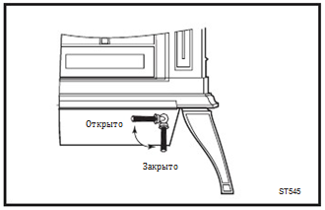
Рис. 31 Поверните ручку дверцы пеплосбрника по часовой стрелке для того, чтобы открыть его, и против часовой стрелки, чтобы закрыть.

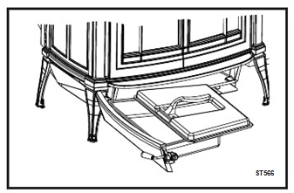
Рис. 32 Перед тем, как вытаскивать пеплосборник, убедитесь в том, что крышка плотно закрыта.

Регулярно очищайте пеплосборник, желательно каждые три дня. Частота зависит от того, как работает ваша печка. Если вы сжигаете больше дров и у вас установлена высокая теплоотдача, то пепел будет накапливаться быстрее.

Древесный пепел может быть использован как удобрение.

Внимание: Никогда не используйте пылесос для удаления пепла из печки.

Управление тягой

Работа дровяной печки зависит от естественной тяги, которая появляется тогда, когда отходящий газ выше температурой, чем воздух снаружи в верхней части дымохода. Чем больше разница в температуре, тем сильнее тяга. Как только отходящий газ выходит из дымохода, то образуется всасывание, при котором воздух направляется в печку для сгорания. Медленный огонь при полностью открытых вентиляционных отверстиях является признаком слабой тяги. Интенсивный огонь, поддерживающийся только воздухом, входящим в печку через вентиляционные отверстия, свидетельствует о хорошей тяге. Вентиляционные отверстия пассивные: они регулируют возможное количество поступающего в печку воздуха, но сами они не направляют воздух в нее. Эффективность современных дровяных печек (в которых количество доступного для сгорания воздуха регулируется) зависит от того, насколько теплыми дымоход может удерживать отходящие газы на их пути наружу. Характеристики дымохода (стальной или кирпичный, внутренний или внешний) влияют на скорость его разогрева, и на то, насколько хорошо он будет поддерживать оптимальную для поддержания тяги и эффективности горения температуру.
Отдельный подвод воздуха

Если печка подключена к дымоходу, который соединён еще с каким-то оборудованием, то воздух будет поступать и через другие каналы. Дополнительный воздух может снизить температуру в дымоходе, сократить силу тяги и способствовать образованию креозота. Работа печки от этого ухудшится. Данную ситуацию можно сравнить с использованием пылесоса с отверстием в шланге. В некоторых ситуациях другое оборудование может вызвать негативную тягу, что может стать причиной перемены направления тяги.
Топливо

Даже самая хорошая печка будет работать плохо, если топливо будет плохим. Самым лучшим топливом являются дрова из твердых пород древесины, которые были просушены в течение 12-18 месяцев. Мягкая древесина горит, но не так долго, как твердая. В хвойных “зеленых” дровах присутствует большое содержание влаги. Такие дрова будут гореть, но понадобится много времени для того, чтобы высушить в них всю влагу. Это может даже вызвать образование креозота. Оценить качество дров можно по их внешнему виду и весу. Когда дрова сухие, они могут потерять треть своего веса. Обращайте внимание на концы полена.
Если дрова сухие, концы сжимаются и даже появляются трещины. Чем больше полено потрескано, тем более сухим оно будет.
Сухие дрова горят долго при хорошей тяге. У современных печек, особенно печек каталитического сгорания, дрова могут быть слишком сухие. Так как у пересушенных дров внутри имеется креозот, из дров очень быстро может выделиться газ, который может заполнить камеру каталитического сгорания. Если вы услышите треск дров, это будет знаком того, что камера сгорания очень перегрета.
Тестирование тяги

Чтобы определить качество тяги, необходимо открыть шиберную заслонку, подождать несколько минут для того, чтобы дать потоку воздуха стабилизироваться, а затем проверить, можете ли вы регулировать силу огня при помощи закрывания или открывания регулятора подвода воздуха. Возможно, вам придётся подождать несколько минут, перед тем как изменить настройки регулятора для управления огнем. Если вы не замечаете никаких изменений, то тяга не достаточно сильная, и вы пока не можете закрывать заслонку. Вам придётся подержать ее открытой еще немного, чтобы тяга усилилась.
Отрицательное давление

Качество тяги также зависит от подачи воздуха в топку; дымоход не может втянуть больше воздуха, чем положено. Слабая тяга может также появиться в том случае, если в доме одновременно работают другие топки или какие-нибудь другие приборы, например кухонная вытяжка. Если дымоход тянет хорошо, в то время как другие приборы (и/или топки, камины) выключены, в таком случае вам необходимо чередовать работу этих приборов и топки. Если для хорошей тяги вам необходимо открывать ближайшую дверь или окно, то это является знаком для установки дополнительного приточного канала для печи. Проконсультируйтесь с местным дилером компании Vermont Castings по поводу переходника, который можно установить в печке для подсоединения дополнительного приточного канала.
Заключение

Отопление дровами - это скорее искусство, чем наука. Искусство, которое включает в себя технику. Как только топка и дымоход установлены, владелец топки может начинать оттачивание техники разжигания огня для получения хороших результатов работы топки. Через некоторое время вы определите для себя наиболее подходящие для вас настройки. Вы сами сможете определять влияние определенного времени года на работу печки, а также применять определенные регулировки, чтобы улучшать работу приобретенной вами модели.

Уход за печкой

Пусть ваша печь всегда выглядит как новая

Дайте печке полностью остыть, перед тем как подвергать ее какой-либо процедуре ухода.

Уход за чугунной поверхностью

Время от времени протирайте поверхность сухой тряпочкой, это поможет сохранить первоначальный вид вашей печи Defiant.

При необходимости вы всегда можете подкрасить печку. Для того, что подкрасить детали, необходимо сперва очистить их металлической щеткой. Затем необходимо подкрасить печку огнеупорной краской. Краску наносите бережно и экономно. Лучше нанести два тонких слоя, чем один толстый.

Уход за керамической поверхностью

Для того чтобы убрать пятна, используйте сухую или слегка влажную тряпку, а также мягкую щеточку. Для тех мест, где требуется применение моющего средства, используйте только средство для кухонного оборудования или полировочное средство, предназначенное для эмалированных поверхностей.

Чистка стекла

Вы заметите, что при большом огне на стекле образовывается слой нагара. Для того, чтобы избежать повреждений, необходимо удалять накопление пепла с поверхности стекла. Для того, чтобы почистить стекло, следуйте представленным ниже рекомендациям:
- Убедитесь в том, что стекло полностью остыло.
- Используйте стеклоочистительное средство. Не используйте средства, которые могут поцарапать поверхность.
- Тщательно помойте стекло.
- Протрите стекло досуха.Replace

Как отрегулировать дверной зажим

Фронтальные дверцы, а также дверца пеплосборника должны закрываться плотно, для того чтобы избежать случайного открывания дверцы и выхода воздуха наружу. Ручка дверцы должна быть в вертикальном положении.
Со временем прокладка вокруг дверец ослабевает, и зажим необходимо подрегулировать.
Для того чтобы отрегулировать ручку, необходимо сделать следующее:
- Открутите стягивающую гайку при помощи ключа (рис. 33).
- Открутите зажимной винт при помощи шестигранника.
- Поверните защелку на 180°. Замените стягивающую гайку. Затяните зажимной винт.
- Дополнительная регулировка возможна при снятии плоской шайбы.

Проверьте плотность закрывания дверцы. Закройте дверцу «на банкноту». Если банкнота упадет, значит, дверца прилегает неплотно. Продолжайте регулировать дверцу до тех пор, пока она станет плотно прилегать к печке.

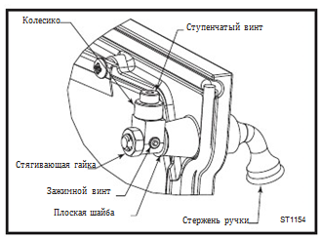
Рис. 33 Для регулировки зажима поверните щеколду и/или открутите плоскую шайбу

В случае если дверца не будет прилегать, плотно вставьте маленькую прокладку под основную прокладку, чтобы последняя немного приподнялась и соприкоснулась с рамкой дверцы. Если данная процедура не решит проблему, поменяйте огнеупорный шнур (прокладку). Спрашивайте огнеупорный шнур у вашего дилера.

Прокладки печи Defiant

Есть прокладки, которые служат уплотнителем неподвижных деталей, но они отличаются от прокладок, описанных выше. Маловероятно, что вам когда-нибудь потребуется заменять такую прокладку. Такое может быть только в том случае, если части печи были разобраны и их необходимо заново скрепить. Однако если такое потребуется, то работу по замене прокладки должен делать квалифицированный техник.

Система дымохода

Креозот

Креозот является продуктом, являющимся причиной ухудшившейся работы печки, слабой тяги и так далее. Это смола, которая образуется в результате охлаждения не сгоревших газов внутри системы дымохода при температуре ниже 143°C. Креозот легко испаряется и может стать причиной возгорания в дымоходе. Иногда можно сократить образование креозота при помощи хорошего проектирования дымохода. Модель Defiant спроектирована таким образом, чтобы минимизировать количество накапливаемого креозота. Однако регулярная проверка дымохода необходима. Для безопасности, хорошей работы печки, а также для защиты дымохода и его соединительного элемента регулярно проверяйте дымоход. При необходимости чистите данную систему. Результатом загрязнения дымохода и соединительного элемента может стать пожар в дымоходе.

Когда дрова горят медленно, то выделяется смола, органические пары, а также влага, сочетание которых образует креозот. Пары креозота охлаждаются в холодной дымоходной трубе. Результатом этого является накопление осадка креозота на футеровке дымохода. При возгорании креозот излучает очень горячий огонь внутри системы дымохода, который может повредить сам дымоход и сжечь легко воспламеняющиеся материалы, находящиеся поблизости.

Если размер слоя креозота достигает отметки 3 мм и больше, то его необходимо убрать для сокращения риска возгорания в дымоходе.

Если появился огонь в дымоходе, то действуйте незамедлительно:
- Закройте заслонку и ручку терморегулятора;
- Все должны выйти из дома;
- Позвоните в пожарную службу.

В сезон отопления вы должны проверять систему два раза в неделю. Для того чтобы проверить дымовую трубу, подождите, пока печь остынет полностью. Затем, используя зеркало и фонарик, посмотрите вверх через воротник в дымоход. Если не получается проверить дымоходную систему таким образом, то необходимо отсоединить печь для того, чтобы было лучше видно.

Дымоход необходимо чистить щеткой такого же размера и формы, как футеровка дымохода. Для того, чтобы щетка прошла дальше, используется специальная штанга из стекловолокна. Благодаря этому налёт падает на дно дымохода, откуда его можно убрать через специальную дверцу.

Для чистки соединительного элементы дымохода необходимо разъединить его пролёты, вытащить их, а затем прочистить все жесткой металлической щеткой. После чистки пролёты соединительного элемента необходимо установить, закрепив их между собой винтами для листового металла.

Если вы не можете сами проверить или почистить дымоход, то свяжитесь с дилером компании Vermont Castings или наймите профессионального трубочиста.

График технического обслуживания

Печь

Ежедневно:
- Очищайте вентиляционные отверстия от пепла.
- Пепел необходимо убирать, чтобы он не достигал верха пеплосборника. Проверяйте уровень пепла как минимум раз в день.
- Вокруг печи не должно находиться ничего из воспламеняющегося материала (мебель, одежда и т.д.)
Раз в два месяца:
- Проверяйте ручку дверцы.
- Со временем прокладка изнашивается. При необходимости регулируйте плотность прилегания ручки.
- Проверяйте болты ножек и винты тепловой изоляции; при необходимости затягивайте их.
Ежегодно весной:
- Проверяйте прокладку на износ, при необходимости заменяйте ее.
- Удаляйте пепел из пеплосборника. Добавляйте немного влагопоглощающего материала (например, наполнитель для кошачьих туалетов), чтобы внутренняя часть печки была сухой.
- Счищайте грязь со внутренней стороны нижней и задней тепловой изоляции, а также с теплоизоляции трубы (если таковые имеются). Чистая поверхность является лучшим теплоотражателем, нежели грязная.
- Подкрашивайте участки печи в черный цвет, если есть необходимость.
- Проверяйте камеру сгорания на засорение. Это необходимо делать вместе с ежегодной чисткой дымохода. Проверяйте канал за камерой сгорания (при помощи зеркала). При помощи насадки к пылесосу с гибким шлангом удаляйте весь накопившийся пепел. (Рис. 34)
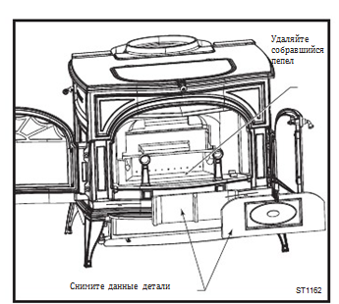
Рис. 34 Очищайте канал за камерой сгорания от накопившегося пепла

Катализатор

У данной печи есть камера каталитического горения, которую периодически необходимо проверять. Для хорошей работы оборудования необходимо заменять изношенные и поврежденные детали.

При нормальных условиях камера работает 2-6 лет (в зависимости от количества сжигаемых дров). Однако очень важно периодически проверять камеру на правильность работы, для того чтобы своевременно заменять изношенные детали. Результатом неправильной работы камеры является низкий уровень теплоотдачи, а также увеличение количества креозота и выбросов.

Проверка камеры сгорания

Снимите дверцу доступа и заднюю стенку. Извлеките камеру каталитического сгорания, приподняв и потянув ее к себе. (Рис. 35)
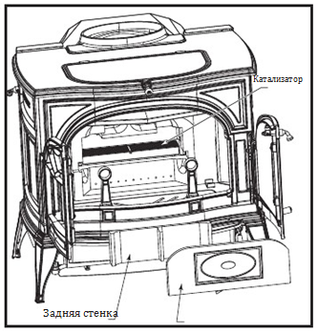
Рис. 35 Проверка камеры сгорания

Для обеспечения хорошей работы камеры рекомендуется регулярно проводить проверку. Данная процедура занимает всего 5 минут и не требует никаких инструментов.

Чистка камеры сгорания

- Проверьте, есть ли на сетчатых панелях камеры сгорания пепельный налет. Если есть, то достаньте камеру и просто продуйте панели. Ничего не вставляйте в ячейки панелей, так как вы можете повредить тонкое платиновое покрытие катализатора и тем самым нарушить эффективность работы оборудования. Хоть микротрещина и не может повлиять на эффективность работы камеры, катализатор все равно должен быть целым и неповрежденным.
- Если катализатор сломан или хоть какая-то его часть повреждена, то его обязательно надо заменить. Свяжитесь с местным представителем компании Vermont Castings для того, чтобы приобрести замену деталей.
- Если катализатор чистый и находится в хорошем состоянии, то вновь вставьте его в печь и установите заднюю стенку и дверцу доступа.

Если креозот образуется слишком быстро, то скорее всего причиной изменения работы оборудования послужил пепел, накопившийся в камере каталитического сгорания.
Если вы заметите сильное образование креозота или чрезмерный выход дыма через дымоход, то катализатор необходимо будет сменить.
Внимание: используйте запасные детали, приобретенные только у представителей компании Vermont Castings.

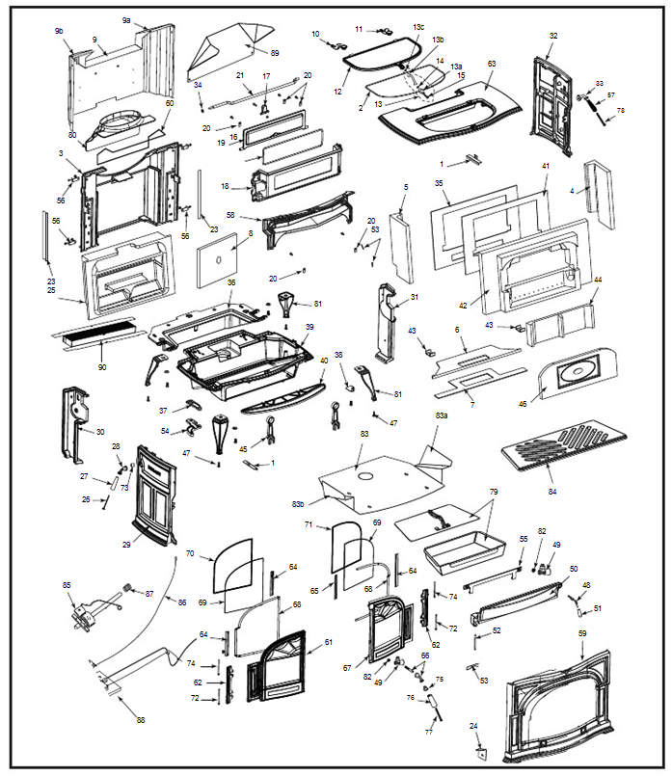
Компания Vermont Castings сохраняет за собой право вносить изменения в дизайн, материалы, спецификации, цены продуктов в любое время без предупреждения

Дровяная печь Defiant
Модель 1975

 | Описание детали | Номер детали |  |  | Описание детали | Номер детали
1 | Опорный кронштейн | 30005279 |  | 46 | Футеровка дверцы для доступа | 30006125
2 | Уплотнительная прокладка решетки | 1203668 |  | 47 | Регулировка высоты ножек | 1201745
3 | Задняя стенка | 30005242 |  | 48 | Стержень ручки пеплосборника | 30005301
4 | Огнеупорная торцевая стенка | 30005206 |  | 49 | Задвижка3/4 | 30005157
5 | Огнеупорная торцевая стенка | 30005207 |  | 49a. | Предохранительная шайба | 63D0069
6 | Огнеупорная опора | 30005233 |  | 50 | Дверца пеплосборника | 30002810
7 | Прокладка, огнеупорная опора | 30005237 |  | 50a. | Прокладка дверцы пеплосборника | 1203589
8 | Задняя теплоизоляционная плитка | 30005269 |  | 51 | Деревянная часть ручки пеплосборника | 1600663
9 | Внешняя стенка | 30005485 |  | 52 | Стержень ручки пеплосборника | 30002826
9a. | Правый теплооотражатель | 30005489 |  | 53 | Стопорный штифт ручки пеплосборника | 30001749
9b. | Левый теплооотражатель | 30005490 |  | 54 | Держатель петли двурцы пеплосборника | 1300642
10 | Левый рычаг верхней дверцы для закладки дров | 30002399 |  | 55 | Кронштейн пеплосбрника | 30001908
11 | Правый рычаг верхней дверцы | 30002401 |  | 56 | Задний кронштейн | 30002845
12 | Дверца для закладки дров | 30005257 |  | 57 | Ручка термостата | 1600660
13 | Набор ручки дверцы | 30002775 |  | 58 | Воздушный коллектор | 30005244
13a. | Деревянная часть ручки | 1600661 |  | 59 | Фронтальная часть | Стр. 38
13b. | Металлическая часть ручки | 30002715 |  | 60 | Прокладка воротника трубы | 30002422
13c. | Винт с шестигранной головкой 1/4-20 | 1203210 |  | 61 | Левая дверца | Стр. 38
14 | Переходник ручки решетки с резьбой | 1201900 |  | 62 | Пластина петли дверцы | 1300645
15 | Болт ручки решетки | 1201308 |  | 63 | Верхняя часть | Стр. 38
16 | Уплотнительная прокладка шиберной заслонки | 1203588 |  | 64 | Зажим стекла | 30001715
17 | Створка шиберной заслонки | 1300643 |  | 65 | Зажим стекла (только для правой дверцы) | 30001716
18 | Корпус шиберной заслонки | 30002821 |  | 66 | Ручка фронтальной дверцы | 30002717
19 | Шиберная заслонка | 30002816 |  | 67 | Правая дверца | Стр. 38
20 | Выступ шиберной заслонки | 1601488 |  | 68 | Прокладка дверцы | 7000910
21 | Стержень шиберной заслонки | 1600065 |  | 69 | Прокладка стекла | 1203556
23 | Прокладка, огнеупорная задняя стенка | 30005270 |  | 70 | Стекло левой дверцы | 30005247
24 | Кронштейн реостата | 30002863 |  | 71 | Стекло правой дверцы | 30005247
25 | Пускное устройство | 30005202 |  | 72 | Нижняя ось дверной петли | 30002727
26 | Винт ручки заслонки | 1201310 |  | 73 | Прокладочное кольцо для стержня шиберной заслонки | 1201779
27 | Ручка заслонки | 1600644 |  | 74 | Верхняя ось дверной петли | 30002727
28 | Комплект ручки заслонки | 30002720 |  | 75 | Комплект ручки | 30004175
29 | Левая сторона | Стр. 38 |  | 75a. | Корпус основания ручки | 30002714
30 | Левый воздушный коллектор | 30002818 |  | 76 | Деревянная часть ручки | 1600664
31 | Правый воздушный коллектор | 30005243 |  | 77 | Болт ручки | 1201310
32 | Правая сторона | Стр. 38 |  | 78 | Болт ручки термостата | 1201243
33 | Основа ручки термостата | 30002716 |  | 79 | Пеплосборник | 30001690
34 | Прокладка стержня заслонки | 1202560 |  | 80 | Воротник трубы | Стр. 38
35 | Задняя панель | 30005217 |  | 81 | Ножка | Стр. 38
36 | Внутренняя поверхность нижней части | 30005241 |  | 82 | Зижимная гайка с шестигранной головкой | 1203290
37 | Верхняя петля дверцы пеплосборника | 30002836 |  | 83 | Изоляция нижней части | 30005037
38 | Кронштейн ручки дверцы | 30002844 |  | 83a. | Выступ изоляции нижней части | 30005038
39 | Нижняя часть | 30005240 |  | 83b. | Выступ изоляции нижней части | 30005039
40 | Козырек пеплосборника | Стр. 38 |  | 84 | Нижняя часть колосниковой решетки | 30005234
41 | Прокладка, задняя стенка | 30005209 |  | 85 | Термостат | 5005470
42 | Футеровка задней стенки | 30005203 |  | 86 | Провод термостата | 5005471
43 | Стопорная шайба внутренней части | 30005248 |  | 87 | Скользящая пружина термостата | 1201846
44 | Футеровка внутренней части | 30005205 |  | 88 | Клапан для подачи воздуха | 30005275
45 | Подставка для дров | 30002827 |  | 89 | Нагревательная пластина вертикального отвода трубы | 30005265
 |  |  |  | 90 | Катализатор | 30005353

Эмалированные детали – печь Defiant Model 1975
Название детали | Классический (Classic) | Светло-коричневый цвет (Biscuit) | Бордовый цвет(Bordeaux) | Черный цвет (Ebony) | Темно-коричневый цвет (Brown Majolica)
Верхняя часть | 30002834 | 30002874 | 30002915 | 30002894 | 30004837
Левая сторона | 30002832 | 30002872 | 30002913 | 30002892 | 30004834
Правая сторона | 30002831 | 30002871 | 30002912 | 30002891 | 30004835
Воротник трубы | 30001576 | 30002947 | 30002921 | 30002910 | 30004815
Фронтальная часть | 30002830 | 30002873 | 30002914 | 30002893 | 30004836
Козырек пеплосборника | 30002811 | 30002870 | 30002911 | 30002890 | 30004833
Левая дверца | 30002813 | 30002876 | 30002917 | 30002896 | 30004842
Правая дверца | 30002812 | 30002875 | 30002919 | 30002895 | 30004841
Ножки | 30002835 | 30002877 | 30002918 | 30002897 | 30004843

Внимание:

В данной инструкции и в выше представленной таблице в частности «левая» и «правая» стороны считаются с учетом того, что вы стоите лицом к фронтальной части печи.

При заказе запасных частей обязательно укажите модель и номер печи.

При заказе внешних деталей обязательно укажите необходимый цвет.

Все крепежные изделия печи Defiant поставляются в стандартном размере; болты диаметром 1/4”. Большинство магазинов крепежных изделий могут поставить замену крепежей, если вы укажите диаметр болтов.

Бессрочная гарантия Vermont Castings с ограничениями
Компания гарантирует, что любой огнеупорный материал, использующийся в данной продукции, будет заменен по гарантии в случае поломки, не являющейся причиной физического повреждения или чрезмерной загрузки топлива

Ограниченная гарантия на 5 лет
Керамическое покрытие имеет гарантию на протяжении 5 лет со дня покупки продукции. Гарантия не покрывает следующие дефекты: трещины, царапины и другие повреждения поверхности, ставшие причиной износа. Также гарантия не покрывает повреждение керамического покрытия, причиной которых было неправильное использование и перегрев.

Ограниченная гарантия на 1 год
Следующие детали дровяной топки имеют гарантию на качество работы со дня получения: терморегулятор в полной сборке, ручки, стеклянные дверные панели, цемент и прокладки. Любая из этих деталей, признанная сломанной или с дефектами, будет заменена или починена за счет компании, транспортные расходы будут производиться клиентом.
Любая отремонтированная деталь, либо замененная в период действия гарантии, будет обеспечена согласно условиям, прописанным в данной гарантии, в течение периода, не превышающего срок действия гарантии либо в течение шести (6) месяцев.

Ограниченная гарантия на катализатор
Гарантия на катализатор действует на протяжении 6 лет. Если на протяжении 24 месяцев со дня получения печи доказано, что оригинальный катализатор или замененный катализатор бракованный, то замена самого катализатора будет бесплатной.
Клиент берет на себя любые затраты на сервис по замене, транспортные услуги и т.д.
Любая замена катализатора будет проводиться согласно условиям гарантии на катализатор. Покупатель должен предоставить следующую информацию для получения замены катализатора согласно условиям ограниченной гарантии:
- Имя, адрес, номер телефона.
- Документ, подтверждающий дату покупки.
- Дату поломки катализатора.
- Любую дополнительную информацию, связанную с причиной поломки.
- Покупатель должен будет вернуть неисправный катализатор.

Исключения и ограничения
- Эта гарантия может быть передана другому владельцу, однако доказательство покупки должно быть обеспечено.
- Эта гарантия не покрывает расходы на неполадки, возникшие в результате неправильного обращения с печкой. Неправильно обращение включает в себя перегревание печки, которое может возникнуть в том случае, если одна из деталей печки накалилась докрасна. Перегревание может быть определено позже, так как пластины станут изогнутыми, а краска будет обгоревшей. В печках с эмалированной поверхностью появляются трещины, пузырчатость, отслаивание краски. Проверьте печку для того, чтобы не принять уже поврежденную модель.
- Данная гарантия не покрывает неправильное обращение с печкой, которое описано в инструкции, а также не покрывает расходы на печку, которая была изменена без письменного подтверждения представителей компании Vermont Castings. Данная гарантия не распространяется на неполадки, возникшие в результате сжигания в печке дров, содержащих большое количество соли, химически обработанных дров или любого топлива, которое не прописано в инструкции.
- Данная гарантия не распространяется на повреждения, которые ремонтируются не через дилеров компании Vermont Castings .
- Повреждение, возникшее во время транспортировки, не покрывается данной гарантией, однако, вы можете обратиться с жалобой в транспортную компанию. Обратитесь к дилеру, у которого вы приобретали печку. (Не включайте печку, если это может в будущем помешать оформлению жалобы к транспортной фирме).
- Жалобы не будет приниматься в том случае, если установка печки не соответствует прописанным требованиям и стандартам.
- При прибрежном климате с повышенным содержанием соли в воздухе или при очень влажном климате может возникнуть коррозия на эмалированной поверхности печки. Это может стать причиной возникновения ржавчины на чугунной поверхности под эмалью. Данная гарантия не покрывает расходы на повреждения, возникшие в связи с неподходящим климатом.
- Компания Vermont Castings имеет право внести изменение в любую деталь при изготовлении.
Компания Vermont Castings не должна нести ответственность за случайные повреждения. Все гарантии, включая гарантию на товарное состояние и пригодность, имеют ограниченные сроки. Эта гарантия имеет преимущество перед всеми остальными письменными и устными гарантиями.

Как получить техническое обслуживание по гарантии
Если дефект обнаружен во время действия гарантии, то клиент должен связаться с дилером компании Vermont Castings и предоставить следующую информацию:
- Дата покупки.
- Серийный номер, указанный на табличке, закрепленной сзади печки.
- Причина поломки или дефекта.
- Обстоятельства, например, установка или режим работы, при котором был обнаружен дефект.
- Имя, фамилия или название фирмы по установке и номер лицензии.
После этого жалоба будет считаться принятой. Компания Vermont Castings имеет право отказаться от возмещения ущерба после личного осмотра оборудования с дефектом или повреждением.

